Trabajos , ética

Profe Yamile muñoz

Alumna Gómez Lugo windy viviana

Qué relación existe entre los valores y la vocación;

La vocación son nuestros sueños, nuestros anhelos, lo que nos inspira, la expresión de nuestros valores.” Los valores, a su vez, están muy relacionados a conductas y normas de vida que aprendemos desde el hogar, entre los que está el proceder con corrección y hacer el bien.

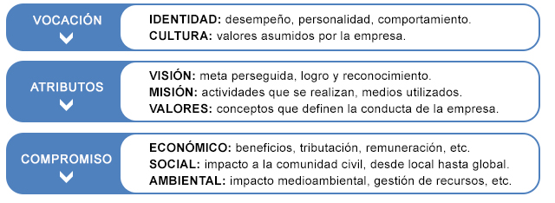

Con relación a la empresa de la cual son los Gerentes de qué manera aplicarían la Ética Profesional Empresarial

Origen de la ética, como ciencia,

Se remonta a la edad antigua donde

Los filósofos, se dedicaron a dejar

Plasmados sus postulados intentando

Organizar la sociedad, ya que debido a la variedad

De comportamientos y a la inexistencia de leyes,

Era factible llegar a una situación de caos.

Con el objetivo de lograr una armonía entre los

Seres humanos, se establecieron leyes y normas,

Clasificando las acciones como buenas o malas,

Entendiendo estos términos desde diferentes puntos

De vista, con base en varias corrientes filosóficas,

Desarrolladas dentro de un contexto particular. Por

Ejemplo, Martín Lutero definió la palabra bueno

Como las acciones llevadas a cabo en función de

Lo que Dios quiere, mientras Locke se refirió al bien

Como “lo que causa placer o disminuye el dolor”

Qué relación existe entre los beneficios de la profesión y la capacidad profesional

El ser humano no es solo el yo individual, sino también es el yo social. El yo individual le permite la libertad de elección, el yo social le indica que situación tiene consecuencias que transcienden la individualidad, es de esta forma que: el acto del ser humano es un acto consciente, libre y voluntario que en automático se convierte en un acto moral, el cual nos remite a la responsabilidad, la que nos obliga a responder por lo actuado o no actuado. De esta manera, se puede responsabilizar a cualquier persona por algún hecho, ya sea por la mala aplicación de sus conocimientos o por realizar una mala evaluación, por ausencia, abuso de poder, mala práctica y por dar informaciones tergiversadas. Actuar éticamente implica, entonces actuar acorde con las normas y reglas de comportamientos impuestas por la sociedad que nos rodea, por eso la ética vive en cada ser humano sea cual sea su profesión y su entorno.

La ética profesional, por ende, nace de un trabajo al servicio de los demás. Esta se debe vivir en cada una de las situaciones afrontadas en nuestra vida (social o laboral), permitiendo así la búsqueda de la excelencia profesional a través de la honestidad y responsabilidad. De esta forma entiendo que la ética profesional es parte de la conciencia individual, que se manifiesta en un comportamiento social responsables acerca de los deberes de una profesión, después de haber asumido un código de ética conocido o escrito, mediante un proceso de socialización manteniendo el equilibrio entre lo personal y social que permita estudiar, aplicar y resolver problemas profesionales con la mayor competencia y honestidad posibles.

Realice una síntesis de lo que es la ética profesional empresarial con relación a los aspectos de los valores, beneficios de la profesión, la vocación y la capacidad profesional.

La sociología de las profesiones establece un marco teórico

Según el cual se dividiría en tres grandes categorías el tipo de

Conocimiento empleado y requerido para desempeñar la gran

Variedad de trabajos que se llevan a cabo en las sociedades

Modernas.

La primera categoría incluye el tipo de trabajo no especializado,

Que puede desarrollarse a partir de un conocimiento ordinario

Adquirido a través de una sencilla educación formal y accesible

a prácticamente todo el mundo.

La segunda categoría comprende el tipo de trabajo que requiere

Un conocimiento más especializado y, por lo general, una

Educación más formal. Incluye conocimientos prácticos de tareas

Concretas, o perfiles laborales específicos en el contexto de una

Empresa, una industria o sector determinado.